台南縣仁德國小九十六學年度第一學期期中評量數學科試題
命題範圍：南一版第九冊第一單元至第六單元 五年____班____號 姓名：________
家長簽章：

一、填充題：每格2分，共40分
（一）下圖是一個長方體的展開圖：
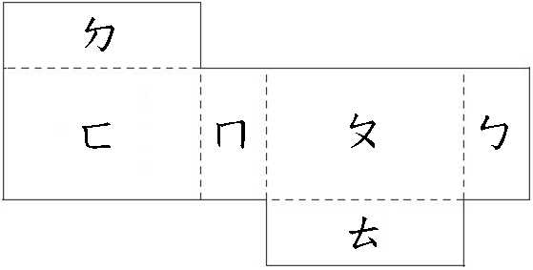
⑴和ㄆ面互相垂直的是哪些面？
( )面
⑵和ㄅ面互相平行的是哪一個面？
( )面。
⑶和ㄊ面互相平行的是哪一個面？
( )面。
（二）下表是雪納瑞、哈士奇和約克夏的跑步紀錄表：
名字 | 距離(m) | 時間(秒)  ( )最快，  ( )最慢，  ( )第二。
雪納瑞 | 300 | 22
哈士奇 | 300 | 18
約克夏 | 250 | 22
（三）下表中對的打ˇ，錯的打×：
圖形 | 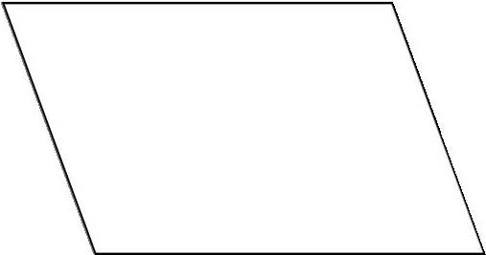  平行四邊形 |   梯形 | 長方形 | 正方形
對角線
等長
對角線
平分
對角線
垂直
（四）看圖回答問題：
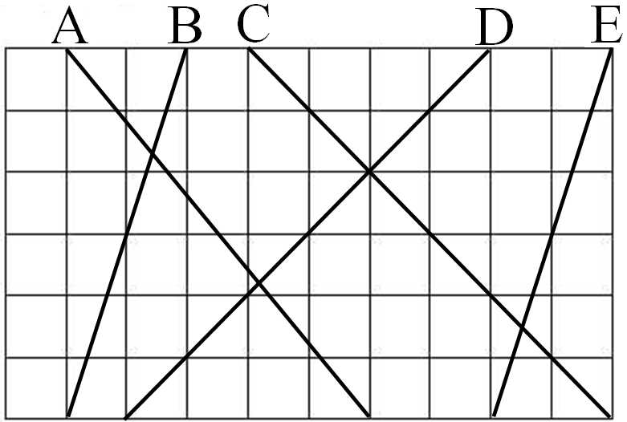
⑴互相垂直的直線是( 和 )。
⑵互相平行的直線是( 和 )。

二、畫畫看：共20分
壽司店老闆統計店內壽司銷售情形：每格2分
人數  壽司 | 男生 | 女生 | 合計
生魚片  壽司 | 20 | 10
豆皮壽司 | 5 | 15
花壽司 | 10 | 20
⑴ 請畫成變形長條圖：（6分）

⑵ 男生和女生各自最喜愛的壽司是？（4分）
答：男生：
男女

女生：

⑶ 喜歡吃豆皮壽司的男生和喜歡吃生魚片壽司的女生相差幾人？（2分）
答：

⑷喜歡吃花壽司的男生和喜歡吃豆皮壽司的女生共有幾人？（2分）
答：

三、用直式算算看：每題4分，共20分
⑴0.35×8 | ⑵7.45×3
⑶2日8時×8 | ⑷6分15秒÷5
⑸1.435×13

四、應用題：每題4分，共20分
⑴ 液晶電視一台38880元，電冰箱一台27450元，各買一台大概要多少元？
（先用四捨五入法取概數到千位再計算）

⑵ 辣椒醬一罐0.845公升，蕃茄醬一罐1.6公升，各買6罐相差幾公升？

⑶咕咕雞鬧鐘每天慢1分24秒，多啦A夢時鐘每天快1分12秒，經過6天後，兩個鐘相差幾分幾秒？

⑷ 從台南到台北搭火車來回要1992元，坐巴士來回要1440元，兩者大約相差幾元？
（先用無條件進入法取概數到百位再計算）

⑸算出下圖的表面積是多少平方公尺？
